
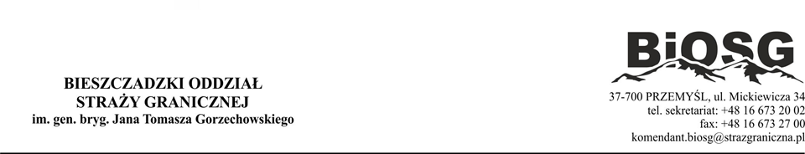

Załącznik nr 1 do Zapytania Ofertowego

FORMULARZ OFERTOWY

DANE WYKONAWCY

Nazwa Wykonawcy: ……………………………………………………………………………………

Adres:……………………………………………………………………………….……………………

NIP …………………………………….. REGON………………………………………………………

nr tel.:…………………………………… adres e-mail:………………………………………………..

W odpowiedzi na Zapytanie ofertowe, prowadzone przez Zamawiającego – Bieszczadzki Oddział Straży Granicznej, na wykonanie prac na zadaniu pn.: „Wykonanie usługi dwukrotnego czyszczenia instalacji separatorów substancji ropopochodnych, wód opadowych, piaskowników oraz separatora tłuszczu”

- Oferuję/my realizację przedmiotu zamówienia według warunków określonych w projekcie umowy zgodnie z tabelą poniżej:

Kod odpadu | Roczna szacunkowa ilość odpadu [ m 3 ] | Wartość brutto za 1 m3  [ zł ]
z podgrupy 1305  odpady z odwadniania olejów  w separatorach | 140 | ………………………..
190809  Tłuszcze i mieszaniny olejów  z separacji olej/woda…. | 4 | ………………………..

Przy założeniu 144 m³ odpadów wartość brutto usługi wyniesie słownie:
……………………………………………………………………………………….

- Oświadczam/y, że posiadam/y doświadczenie w realizacji usług tożsamych z przedmiotem zamówienia oraz dysponuje/my pracownikami przeszkolonymi w zakresie serwisowania
i czyszczenia separatorów –uwzględniając warunki BHP i kontakt z odpadami niebezpiecznymi.

- Oświadczam/y, że przyjmujemy warunki i termin płatności faktury VAT/rachunku wynoszący
30 dni od daty jej otrzymania przez Zamawiającego.

- Oświadczam/y, że przedmiot zamówienia wykonamy w terminie – zgodnie z terminami wskazanymi w umowie.

- Oświadczam/y, że w cenie naszej oferty zostały uwzględnione wszystkie koszty wykonania zamówienia.
- Oświadczam/y, że uważam/my się za związanych niniejszą ofertą przez okres 45 dni licząc od upływu terminu składania ofert.

- Oświadczam/y, że zapoznaliśmy się z Zapytaniem ofertowym wraz z załącznikami i nie wnosimy do niego zastrzeżeń oraz przyjmujemy warunki w nim zawarte.

- Oświadczam/y, że w przypadku przyznania nam zamówienia, zobowiązujemy się do zawarcia umowy.

- Oświadczam/y, że nie podlegam/my wykluczeniu z postępowania o udzielenie zamówienia na podstawie art. 7 ust. 1 w związku z art. 7 ust. 9 Ustawy z dnia 13 kwietnia 2022 r. o szczególnych rozwiązaniach w zakresie przeciwdziałania wspieraniu agresji na Ukrainę oraz służących ochronie bezpieczeństwa narodowego.

- Oświadczam/y, że wypełniłem/liśmy obowiązki informacyjne przewidziane w art. 13 lub art. 14 RODO* wobec osób fizycznych, od których dane osobowe bezpośrednio lub pośrednio pozyskałem/liśmy w celu ubiegania się o udzielenie zamówienia publicznego w niniejszym postępowaniu.
*) Rozporządzenie Parlamentu Europejskiego i Rady (UE) 2016/679 z dnia 27 kwietnia 2016 r. w sprawie ochrony osób fizycznych w związku z przetwarzaniem danych osobowych i w sprawie swobodnego przepływu takich danych oraz uchylenia dyrektywy 95/46/WE (ogólne rozporządzenie o ochronie danych) (Dz. Urz. UE. L119 z 04.05.2016, str. 1).

………….…….........................................................
podpis/y Wykonawcy
………………………………., dnia ……..…...……
Miejscowość

